**Configuration**

**Création d'un nouvel entrepôt**

Pour pouvoir créer de nouveaux entrepôts, vous devez permettre au système de gérer plusieurs sites. Dans le module **Inventaire**, ouvrez le menu Configuration ‣ Configuration. Dans la section **Emplacement & Entrepôt**, cochez la case **Gérer plusieurs emplacements par entrepôt**, puis cliquez sur **Appliquer**.

https://www.odoo.com/documentation/user/9.0/fr/_images/warehouse_creation02.png

Ouvrez Configuration ‣ Gestion d'entrepôt ‣ Entrepôts

Dans l'écran des entrepôts, cliquez sur **Créer**. Un nouvel écran apparaît, avec 3 champs :

* Dans **Nom de l'entrepôt**, insérez le nom complet de l'entrepôt.
* Dans le champ **Nom court**, insérer un code à 5 caractères pour votre entrepôt. Gardez à l'esprit que ce code est celui qui apparaîtra dans les listes, alors assurez-vous de choisir un nom qui soit facile à comprendre et à saisir.
* Dans le champ **Adresse**, vous pouvez sélectionner une entreprise existante ou en créer une à la volée. Ainsi, l'adresse de votre entrepôt sera la même que celle de la société que vous avez sélectionnée. Vous pouvez aussi laisser ce champ vide et le modifier ultérieurement.

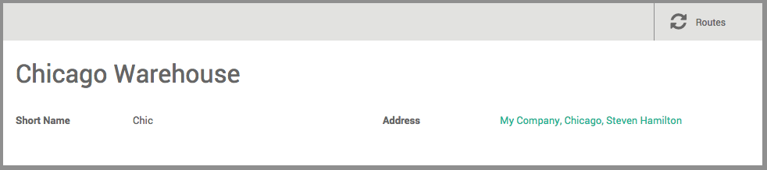

Cliquez sur **Sauvegarder** pour terminer la configuration de votre nouvel entrepôt.

Note

Lorsque vous créez un entrepôt, le système va autoamtiquement créer les types de prélèvement nécessaires et les principaux emplacements enfants pour cet emplacement principal.